Лабораторная работа №1
По дисциплине «Параллельное программирование»
Выполнил студент группы 6312
Завадский Н.А.
Самара 2026

Цель работы
Разработать программу на языке C++, предназначенную для умножения двух квадратных матриц одинакового размера, а также выполнить сравнение результатов вычислений и оценку производительности алгоритма.

Теоретические сведения
Умножение матриц выполняется по правилу произведения строк первой матрицы на столбцы второй матрицы.
Формула вычисления элементов результирующей матрицы:
Cij = Σ(Aik × Bkj), где k = 1..n
Количество операций при стандартном алгоритме умножения матриц оценивается по формуле 2N³, где N — размерность матрицы.

Описание алгоритма
1. Считывание исходных матриц из текстовых файлов.
2. Проверка совпадения размеров матриц.
3. Выполнение перемножения матриц с использованием трёх вложенных циклов.
4. Измерение времени выполнения алгоритма.
5. Запись результата в выходной файл.
6. Вывод статистики работы программы.
7. Проверка правильности вычислений с помощью библиотеки NumPy.

Используемые матрицы
Матрица A:
1 4 7
2 5 8
3 6 9
Матрица B:
1 2 3
4 5 6
7 8 9

Исходный программный код
#include <chrono>
#include <fstream>
#include <iostream>
#include <vector>
using namespace std;
vector<vector<double>> loadMatrix(string fileName, int &n) {
ifstream file(fileName);
file >> n;
vector<vector<double>> matrix(n, vector<double>(n));
for (int i = 0; i < n; i++)
for (int j = 0; j < n; j++)
file >> matrix[i][j];
return matrix;
}
void saveMatrix(string fileName, vector<vector<double>> &matrix) {
ofstream file(fileName);
int n = matrix.size();
file << n << endl;
for (int i = 0; i < n; i++) {
for (int j = 0; j < n; j++)
file << matrix[i][j] << " ";
file << endl;
}
}
vector<vector<double>> matrixMultiply(vector<vector<double>> &A,
vector<vector<double>> &B) {
int n = A.size();
vector<vector<double>> result(n, vector<double>(n, 0));
for (int i = 0; i < n; i++)
for (int j = 0; j < n; j++)
for (int k = 0; k < n; k++)
result[i][j] += A[i][k] * B[k][j];
return result;
}
int main() {
int n1, n2;
auto A = loadMatrix("A.txt", n1);
auto B = loadMatrix("B.txt", n2);
if (n1 != n2) {
cout << "Matrix dimensions do not match!" << endl;
return 1;
}
auto begin = chrono::high_resolution_clock::now();
auto C = matrixMultiply(A, B);
auto finish = chrono::high_resolution_clock::now();
chrono::duration<double> time = finish - begin;
saveMatrix("result.txt", C);
long totalOperations = 2 * n1 * n1 * n1;
cout << "Matrix dimension: " << n1 << " x " << n1 << endl;
cout << "Total operations performed: " << totalOperations << endl;
cout << "Program runtime: " << time.count() << " seconds" << endl;
return 0;
}

Проверка результатов
import numpy as np
def read_matrix(filename):
with open(filename) as f:
n = int(f.readline())
data = []
for _ in range(n):
data.append(list(map(float, f.readline().split())))
return np.array(data)
A = read_matrix("A.txt")
B = read_matrix("B.txt")
C_cpp = read_matrix("result.txt")
C_np = A @ B
if np.allclose(C_cpp, C_np):
print("Verification successful")
else:
print("Verification failed")

Пример вывода программы
Matrix dimension: 3 x 3
Total operations performed: 54
Program runtime: 0.00001 seconds

Экспериментальные результаты
Размер матрицы | Количество операций | Время выполнения (сек)
200 | 1.6 × 10^7 | 0.04
400 | 1.28 × 10^8 | 0.27
800 | 1.02 × 10^9 | 2.3
1200 | 3.5 × 10^9 | 7.5
1600 | 8.2 × 10^9 | 17
2000 | 1.6 × 10^10 | 38.7

График производительности
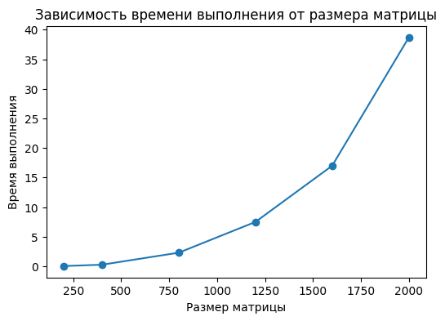

Вывод
В результате выполнения лабораторной работы была создана программа для умножения квадратных матриц на языке C++. Проведён анализ скорости работы алгоритма при различных размерах входных данных. Дополнительно была выполнена проверка корректности вычислений с помощью библиотеки NumPy, что подтвердило правильность полученных результатов.

